instalar las tarjetas adicionales

<http://arduino.esp8266.com/stable/package_esp8266com_index.json>

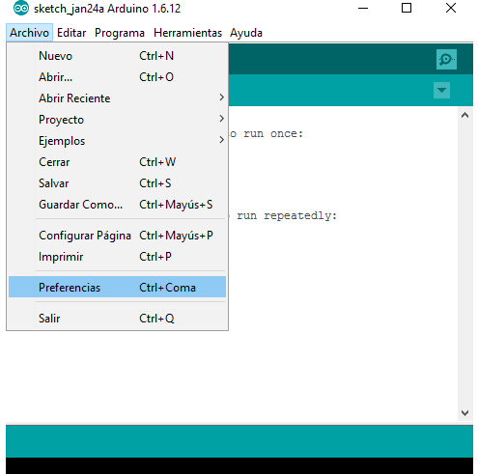

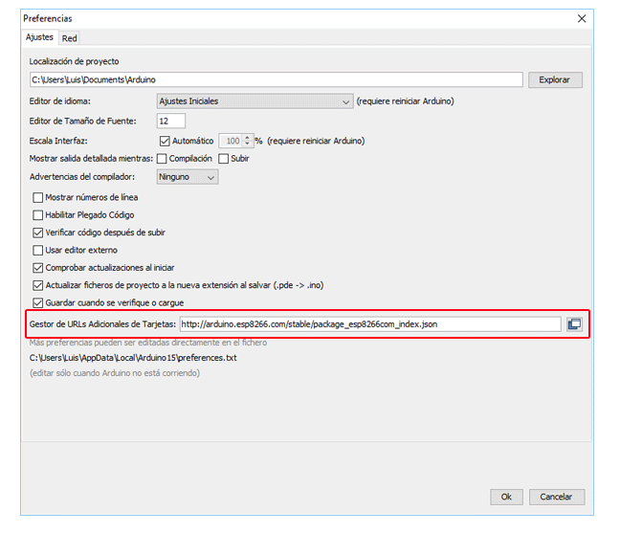

ir a Herramientas > Placa: “Arduino UNO” > Gestor de Tarjetas…

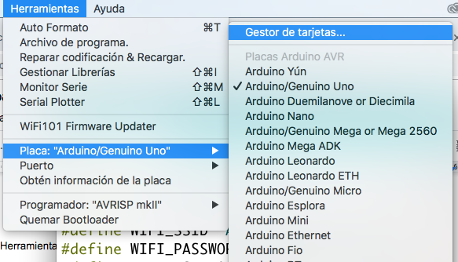

En el gestor de tarjetas buscas “esp” e instalas el **ESP8266 by ESP8266 Community**

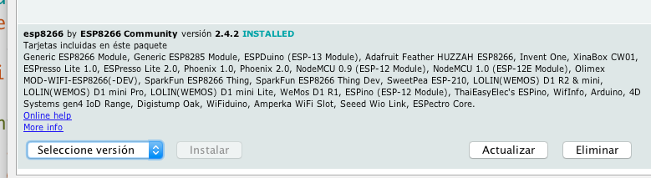

**tiene que ser la versión 2.4.2**

**En este momento esperamos a que se instalen los gestores de tarjetas.**

**Paso 3: seleccionar la placa Generic ESP8266 module**

**Una vez hemos instalado la placa, ya podemos elegir entre los diferentes tipos de módulos ESP que se nos ofrecen: para utilizar el ESP-01 seleccionaremos Generic ESP8266 module.**

**nueva librería de firebase actualizada**

[**https://github.com/FirebaseExtended/firebase-arduino**](https://github.com/FirebaseExtended/firebase-arduino)

**Instalando firebase**

**nos dirigimos a programas y seleccionamos Incluir Librería > Gestionar Librerías**

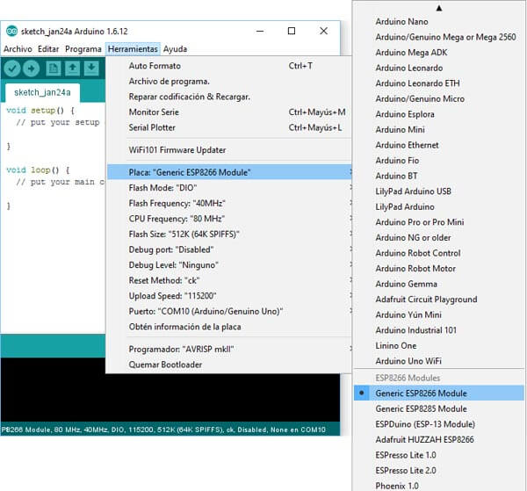

**A continuación instalamos los drivers para el nodeMCU en el siguiente link**

[**https://www.silabs.com/products/development-tools/software/usb-to-uart-bridge-vcp-driver**](https://www.silabs.com/products/development-tools/software/usb-to-uart-bridge-vcp-drivers)

**después de que instalamos firebase tenemos que instalar ArduinoJson version 5.13.1**

**es muy importante que sea la versión 5.13.1 si no no va funcionar!**

**App Laika:**

[**https://drive.google.com/open?id=1MQLoLbzXWwkkrg4sHY7ErkhZn3tg1pgO**](https://drive.google.com/open?id=1MQLoLbzXWwkkrg4sHY7ErkhZn3tg1pgO)

**libreria firebase**

[**https://github.com/FirebaseExtended/firebase-arduino**](https://github.com/FirebaseExtended/firebase-arduino)

**//librerias**

**#include <ESP8266WiFi.h>**

**#include "FirebaseArduino.h"**

**//------------------------------**

**#define FIREBASE_HOST "casa1-e9a8a.firebaseio.com" // firebase**

**#define FIREBASE_AUTH "aZIEPPTx2t7cDwW6CLpXxTJtfY6TRuBvOGdTzlrg"**

**//------------------------------**

**// wifi credenciales**

**#define WIFI_SSID "MWCEL" // NOMBRE DE LA RED**

**#define WIFI_PASSWORD "d393776e0dCEL" // CONTRASEÑA WIFI**

**// ------------------------------**

**String valor;**

**int LED = 16; // D0 NodeMCU**

**void setup() {**

**pinMode(LED, OUTPUT);**

**Serial.begin(9600);**

**WiFi.begin(WIFI_SSID, WIFI_PASSWORD);**

**while (WiFi.status() != WL_CONNECTED) {**

**Serial.print(".");**

**delay(500);**

**}**

**Serial.println();**

**Serial.print("conectado !!");**

**Serial.println(WiFi.localIP());**

**Firebase.begin(FIREBASE_HOST);**

**}**

**void loop() {**

**valida(); // valida firebase**

**valor = Firebase.getString("/casa1/foco1");**

**if (valor == "on") { // prendera y apagara 3 veces**

**digitalWrite(LED, HIGH);**

**delay(1000);**

**Serial.println("Led prendido");**

**}**

**if (valor == "off") { // prender y apagar 2**

**digitalWrite(LED, LOW);**

**delay(1000);**

**Serial.println("Led apagado");**

**}**

**delay(500); // medio segundo**

**}**

**sensor de temperatura**

**// Temperatura-----------------------------------------------------**

**byte temperature = 0;**

**byte humidity = 0;**

**int err = SimpleDHTErrSuccess;**

**if ((err = dht11.read(pinDHT11, &temperature, &humidity, NULL)) != SimpleDHTErrSuccess) {**

**Serial.print("Error , err="); Serial.println(err);delay(1000);**

**return;**

**}**

**int tem = (int)humidity;**

**if(tem != antTem){**

**Firebase.setFloat("/casa1/temperatura", (int)temperature);**

**Firebase.setFloat("/casa1/humedad", (int)humidity);**

**antTem = (int)humidity;**

**}**

**// fin temperatura --------------------------------------------------**

**Sensor pir nodemcu**

**// Sensor PIR -------------------------------------------------------**

**alarma = Firebase.getString("/casa1/alarma");**

**long state = digitalRead(sensor); // Lee el estado del sensor PIR**

**if(alarma == "on"){**

**if(state == HIGH) {**

**Serial.println("Movimiento detectado");**

**Firebase.setString("/casa1/movimiento", "on");**

**//alarmaBuzzer();**

**}else {**

**Serial.println("Movimiento NO detectado");**

**Firebase.setString("/casa1/movimiento", "off");**

**//noTone(buzzer); // apaga el buzzer**

**}**

**// antState = state;**

**}else{**

**Firebase.setString("/casa1/movimiento", "off");**

**}**

**// FIN PIR --**

**CONEXION VIA FIREBASE**

**//librerias**

**#include <ESP8266WiFi.h>**

**#include "FirebaseArduino.h"**

**//------------------------------**

**#define FIREBASE_HOST "casa1-e9a8a.firebaseio.com" // firebase**

**#define FIREBASE_AUTH "aZIEPPTx2t7cDwW6CLpXxTJtfY6TRuBvOGdTzlrg" // este despues**

**//------------------------------**

**// wifi credenciales**

**#define WIFI_SSID "CENTROCFC" // NOMBRE DE LA RED**

**#define WIFI_PASSWORD "CentroCFC1956" // CONTRASEÑA WIFI**

**// ------------------------------**

**String valor;**

**int LED = 16; // D0 NodeMCU**

**void setup() {**

**Serial.begin(9600);**

**pinMode(LED, OUTPUT);**

**WiFi.begin(WIFI_SSID, WIFI_PASSWORD);**

**while (WiFi.status() != WL_CONNECTED) {**

**Serial.print(".");**

**delay(500);**

**}**

**Serial.println();**

**Serial.print("conectado !!");**

**Serial.println(WiFi.localIP());**

**Firebase.begin(FIREBASE_HOST);**

**}**

**void loop() {**

**if (Firebase.failed()) {**

**Serial.print("Error en connexion de firebase:");**

**Serial.println(Firebase.error());**

**delay(1000);**

**}**

**valor = Firebase.getString("/casa1/foco1");**

**if (valor == "on") { // prendera y apagara 3 veces**

**digitalWrite(LED, HIGH);**

**delay(1000);**

**Serial.println("Led prendido");**

**}**

**if (valor == "off") { // prender y apagar 2**

**digitalWrite(LED, LOW);**

**delay(1000);**

**Serial.println("Led apagado");**

**}**

**delay(500); // medio segundo**

**}**